FİKRİ VE ENDÜSTRİYEL MÜLKİYET HAKLARI DERSİ ÖDEV

SORU I
Senaryo:
Bir yatırımcı, sağlık teknolojileri alanında çeşitli ürün ve hizmetler geliştirmektedir. Bunlar arasında aşağıdaki iki örnek yer almaktadır:
- “Kansere Son” markalı cihaz: Yapay zeka destekli bu cihaz, insan derisindeki tümörlü bölgeleri tespit ederek ilgili bölgelere lazer atışı yapmakta ve bu sayede tümörleri ortadan kaldırmaktadır. Bu sistemin geliştirilmesinde yaklaşık 10.000 kişiye ait MRI görüntüsü yapay zeka modelinde eğitim verisi olarak kullanılmıştır.
- “MRI Sepetim” adlı internet sitesi: Kullanıcıların en uygun MRI randevularını kolayca bulmalarını sağlayan, kullanıcı dostu arayüzüyle dikkat çeken bir dijital platformdur.
Yatırımcının yukarıda belirtilen ürün ve hizmetlerini fikri haklar kapsamında en etkin şekilde koruyabilmesi için hangi fikri mülkiyet türlerinden (örn. patent, telif, tasarım, marka ) yararlanması gerektiğini belirleyiniz.
Her bir ürün/hizmet için:
- Koruma altına alınabilecek unsurları analiz ediniz.
- Uygun fikri hak türlerini seçerek gerekçelendiriniz
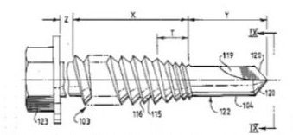
SORU II
Soldaki ve benzeri cıvata tasarımlarını içeren tüm patentlere ulaşmak istiyorsanız, patent araştırmasında kullanabileceğiniz en geniş kapsamlı ifade hangisidir. (İpucu: Cıvatanın ne işe yaradığına —yani hangi problemi çözdüğüne— odaklanabilirsiniz.)
Not: 3 tane yazabilirsiniz. Sadece en geniş kapsamlı olan değerlendirmeye alınacaktır
SORU III
Aşağıdakilerden hanileri patentlebilir nitelikte değildir ?
- Klimalı şemsiye: Gölgelik sağlarken aynı zamanda serin hava üfleyen şemsiye.
- Aloe vera özlü cilt kremi: Aloe veranın cildi onarıcı etkisinden yararlanan krem.
- Papatya özlü metabolizma çayı: Papatya bitkisinin özel bir yöntem ile işlenmesi sonucu hazırlanan çay.
- Löwenstein terapi yöntemi: Bel ve omurga problemleri için uygulanan elle yapılan özel bir fizik tedavi tekniği.
- Graf teorisine göre çalışan hesap makinesi: Matematikteki graf teorisini kullanarak işlem yapan özel bir hesap makinesi.

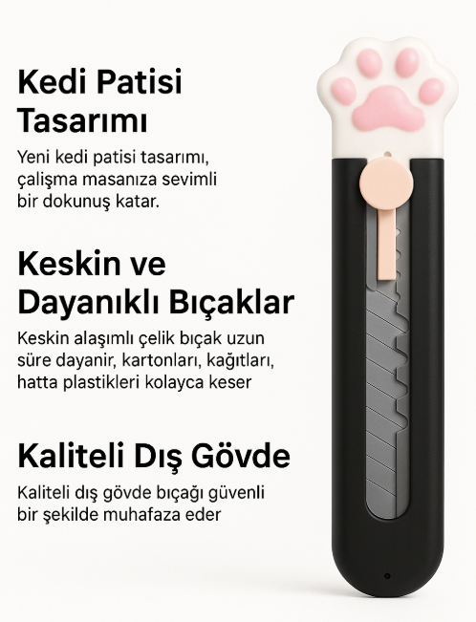
SORU IV
Soldaki falçatanın hangi bölümleri tasarım tescili ile korunabilir, hangi bölümları ise tasarım tescili ile korunamaz ? Tasarım ile korunamayan kısımları hangi fikri mülkiyet unsur(ları) ile koruyabilme ihtimalimiz en yüksektir.

SORU V
Aşağıdakilerden hangisi faydalı model ile korunabilir ?
A) Otomobiller için titreşim yalıtım sistemi
B) Doku sıvılarının biyoteknolojik üretimi
C) Biber kabuğundan salça üretim yöntemi
D) Migren tedavisi için üretilmiş ilaç karışımı

SORU VI
Farklı markalara ait ürün ve hizmetleri bir araya getirerek kendi internet sitesinde e-ticaret yapacak bir kişi, e ticaret sitesinin markasını hangi Nice sınıfında tescil ettirmelidir?

